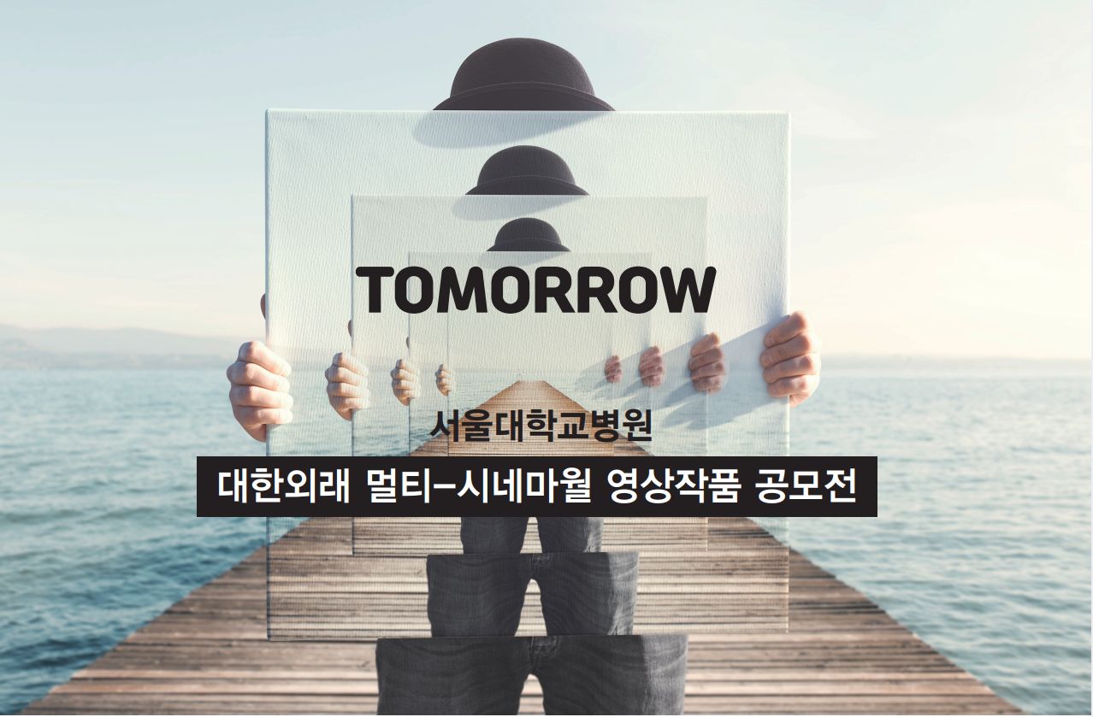
“서울대학교병원, 공공의료기관으로서 ESG경영실천의 일환으로 2022년 <SNUH 대한외래 멀티시네마월 영상작품 공모전>을 활용하여 지속가능한 미래를 위해 지구환경(두개의 지구는 없다), 기후변화대응을 위한 나의 실천, 탄소발자국 줄이기 등의 주제를 담아 <TOMORROW> 슬로건으로 ESG 중요성을 공감하고 동참하고자 합니다”

- 영상작품 공모전
1. 공모배경
- 병원을 찾는 환자, 보호자, 직원들에게 여유, 편안함 쉼을 느낄 수 있는 문화공간 조성
- 긍정적 에너지를 생성할 수 있도록 병원공간과 조화를 이루는 영상 콘텐츠 제작
- 전국의 미디어 아트 작가들에게 대한민국 최대 규모 멀티시네마월(LED Wall)을 활용하여 자신의 작품을 소개할 수 있는 기획의 장 마련

2. 공모개요
공모명 | SNUH 대한외래 멀티시네마월 영상작품 공모전
공모주제 | TOMORROW  : 자유주제(고전, 나눔, 조화, 환경 등)
행사구성 | - 사전공모 (온라인접수)  - 공모작 1차심사 및 본선 진출작 선정  - 본선 프레젠테이션(PT) 및 최종심사, 시상식 (현장참석)
참가자격 | 대한민국 국민 누구나, 개인 또는 팀 참여 가능  - 팀의 경우 대표자 포함 3인이내  - 1인 또는 1팀당 2작품 이내 접수 가능
참가방법 | 이메일을 통한 온라인접수 (snuhmultiwall@gmail.com)  - 참가신청서 및 작품설명서 1부  - 영상(파일형식:MP4)
공모일정 | - 공모기간: 2022년 2월21일(월)~2022년4월18일(월)  - 접수기간: 2022년 2월21일(월)~2022년4월18일(월)  - 본선심사 일정: 2022년 4월27일(수)  - 본선심사 장소: 서울대학교병원 CJ홀  ※ 본선 진출자(팀) 개별연락
작품규격 | - 카메라 촬영 영상물에 컴퓨터 그래픽 활용한 영상물  - 컴퓨터 그래픽 영상물  - 이미지와 컴퓨터그래픽 활용한 영상물  ※ 단순 카메라 촬영 영상물 제외  ※ 멀티시네마월 보 고려한 영상물  - 규격: 5760px *1792px, 최대용량 5GB미만  ※멀티시네마월 보위치 및 사이즈 참고영상: https://bit.ly/3p26LE2  - 런타임: 1분 이상, 2분 이내 루프(Loop) 가능 영상물  - LED 크기: 가로 36m * 세로11.2m  - 필수사항: 시청거리 7.6m로 사용자 거리에 맞는 원근감과 구현속도, 시야 차단(멀티미디어월 중간 부분이 잘 안보이는 점)을 고려한 대한외래 멀티시네마월 최적화된 작품으로 선정  ※ 공모기간 내 최적화 편집을 위한 현장 테스트 시연(필수)  ※ 사무국을 통해 사전방문일정 예약 필수
심사방향 | - 대한외래 멀티시네마월(LED Wal)에 최적화된 영상  - 병원의 특성을 잘 살리고 메시지를 전달하는 작품  - 컴퓨터 그래픽 등 예술과 기술이 효과적으로 어울러지는 작품  - 보는 이로 하여금 마음의 안정과 다채로운 아이디어를 얻을 수 있는 작품
심사방법 | 본선 PT 전문심사위원단 평가 100%  - 창의성 40%, 기술 완성도 30%, 친화성 20%, 적합성 10%
시상내역 | 시상 | 총상금 5천만원, 8개팀  상격 | 서울대학교병원장상  *상금은 세금공제 후 지급
  구분 | 상금 | 팀
  대상 | 2,000만 원 | 1팀
  최우수상 | 1,000만 원 | 1팀
  우수상 | 각 400만 원 | 4팀
  장려상 | 각 200만 원 | 2팀
유의사항 | - 제출한 신청서 및 작품은 일체 반환하지 않음.  - 모든 출품작은 순수 창작물이여야 함.  - 수상작과 관련하여 저작권 분쟁 등 법적 분쟁 발생 시, 수상자가 일체 책임을 지게 되며 이로 인하여 손해가 발생할 경우 수상자에게 손해배상액을 청구할 수 있음.  - 타 공모에 동일 작품 또는 유사 작품을 출품하여 입상된 경우 입상이 취소되며 상금이 환수됨.  - 출품규격을 충족시키지 못하는 출품작은 심사대상에서 제외될 수 있음.  - 참여 작품 수 미비 또는 저품질 등의 이유로 추후 상금 및 수상인원이 변동될 수 있음.  - 제세공과금은 수상자 본인이 부담함.
저작권 관련사항 | - 저작권 관련 사항은 문화체육관광부와 한국저작권위원회의 창작물 공모전 가이드라인을 준용하여 적용  - 주최(주관)측은 입상작에 대해 추후 입상자(창작자)와 협의를 통해 기증받거나 사업 홍보·전시 등을 위해 작품을 변경 또는 변형하여 활용 가능함.  - 수상작의 저작권은 수상자에게 있으나 주최(주관)측은 수상 작품 발표, 전시, 수상작품집, 홍보나 캠페인 등의 목적으로 활용(필요시 재가공)할 수 있음.  입상하지 않은 응모작은 공모 종료일로부터 3개월 이내에 모두 폐기함.
문의처 | 서울대학교병원 영상공모전 사무국  ㈜에이커스 070-8884-6000 | snuhmultiwall@gmail.com

